2022/01/15

承認者用ツール

(機能)

* メニューウィンドウを持つ
* 担当者の申請レコードを検索し、承認すべき対象ファイルを選択できる
* 対象ファイルをウィンドウ内に表示する
* 一時フォルダ内に保存されているファイルをUSBメモリにコピーする
* データベースに、日時・フォルダ名(GUID)・承認者ID・担当者ユーザーID・承認したファイル名を記録する

(使用方法)

"\bin\Debug\SelectFileToUsb.exe"　をダブルクリックして実行する

USBメモリに書き出したいファイルを選択するために、「選択する」ボタンを押す

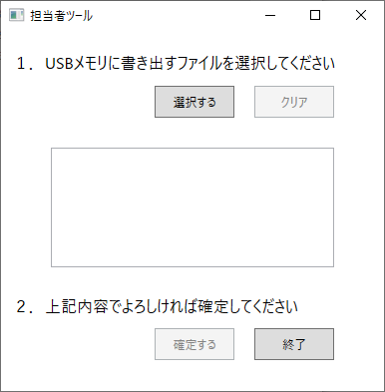

ファイルダイアログが開く

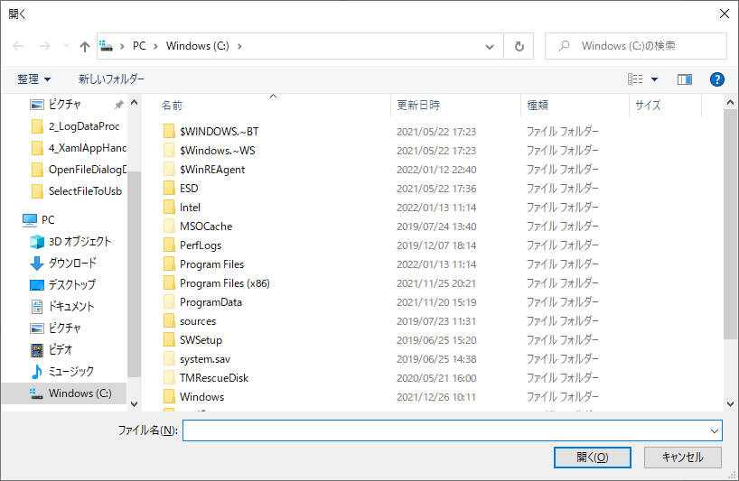

ファイルを選択する

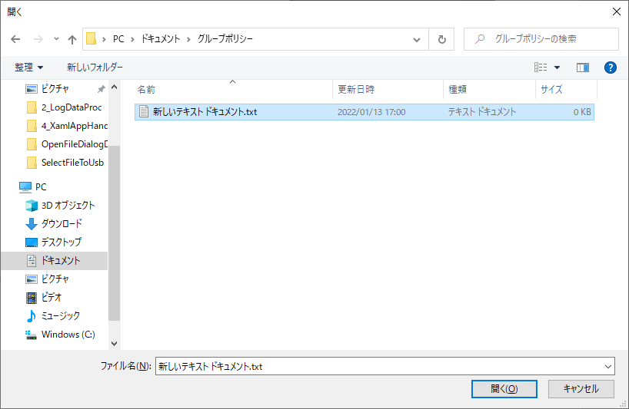

すると、メニュー画面に戻る

必要に応じて、ファイルの追加・クリアを行う

問題なければ、「確定する」ボタンを押して確定する

途中でやめるときは、「終了」ボタンを押す

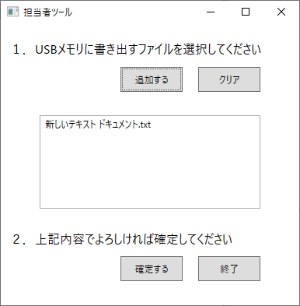

表示されているファイルで確定する

選択したファイルが表示される

選択したファイルをすべてクリアする

ファイルを追加する

確定すると、メッセージが表示されるので、OKボタンを押す

このタイミングで、以下が行われる

・データベース"\sqlite_db\myDb.db"にレコードを追加する

・フォルダ"\temp"内に新たにフォルダを作成し、書き出し対象のファイルのコピーを保存する

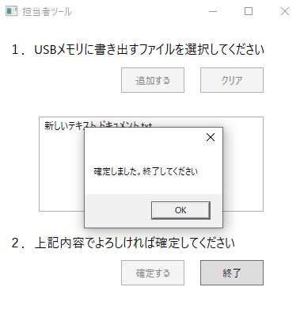

「終了」ボタンを押して終了する

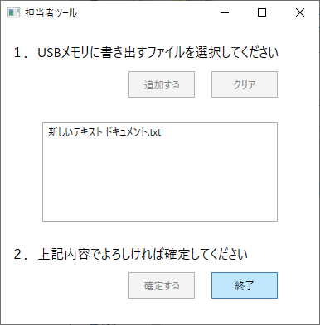

(プロジェクトの構成)

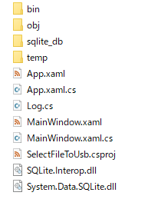

(アセンブリのバージョン)

System.Data.SQLite（x86）：sqlite-netFx40-binary-Win32-2010-1.0.115.5

その他のアセンブリの情報は、プロジェクトファイル（下記）を参照

(ビルド方法)

ルートディレクトリで、MSBuildを実行する

プロパティ等はプロジェクトファイル（下記）を参照

SelectFileToUsb.csproj

<?xml version="1.0" encoding="utf-8"?>

<Project DefaultTargets="Build" ToolsVersion="4.0"

     xmlns="http://schemas.microsoft.com/developer/msbuild/2003">

  <PropertyGroup>

    <OutputType>WinExe</OutputType>

    <RootNamespace>SelectFileToUsb</RootNamespace>

    <AssemblyName>SelectFileToUsb</AssemblyName>

    <TargetFrameworkVersion>v4.0</TargetFrameworkVersion>

    <PlatformTarget>x86</PlatformTarget>

    <WarningLevel>4</WarningLevel>

    <Optimize>false</Optimize>

    <OutputPath>bin\Debug\</OutputPath>

  </PropertyGroup>

  <ItemGroup>

    <Reference Include="System" />

    <Reference Include="System.Data" />

    <Reference Include="System.Xml" />

    <Reference Include="Microsoft.CSharp" />

    <Reference Include="System.Core" />

    <Reference Include="System.Xml.Linq" />

    <Reference Include="System.Data.DataSetExtensions" />

    <Reference Include="System.Xaml">

      <RequiredTargetFramework>4.0</RequiredTargetFramework>

    </Reference>

    <Reference Include="WindowsBase" />

    <Reference Include="PresentationCore" />

    <Reference Include="PresentationFramework" />

    <Reference Include="System.Data.SQLite.dll" />

    <Content Include="SQLite.Interop.dll">

      <CopyToOutputDirectory>Always</CopyToOutputDirectory>

    </Content>

  </ItemGroup>

  <ItemGroup>

    <ApplicationDefinition Include="App.xaml" />

    <Page Include="MainWindow.xaml" />

    <Compile Include="App.xaml.cs" />

    <Compile Include="MainWindow.xaml.cs" />

    <Compile Include="Log.cs" />

  </ItemGroup>

  <Import Project="$(MSBuildToolsPath)\Microsoft.CSharp.targets" />

(テーブルスキーマ)

CREATE　TABLE request(

id INTEGER NOT NULL PRIMARY KEY AUTOINCREMENT,

date TEXT NOT NULL,

guid TEXT NOT NULL,

user TEXT NOT NULL

);

(クラス)

Logクラス

|  |
| --- |
| Log |
| + Date: string  + Guid: string  + User: string |

(コードの説明)

<https://github.com/osamatak2/SelectFileToUsb>

以上